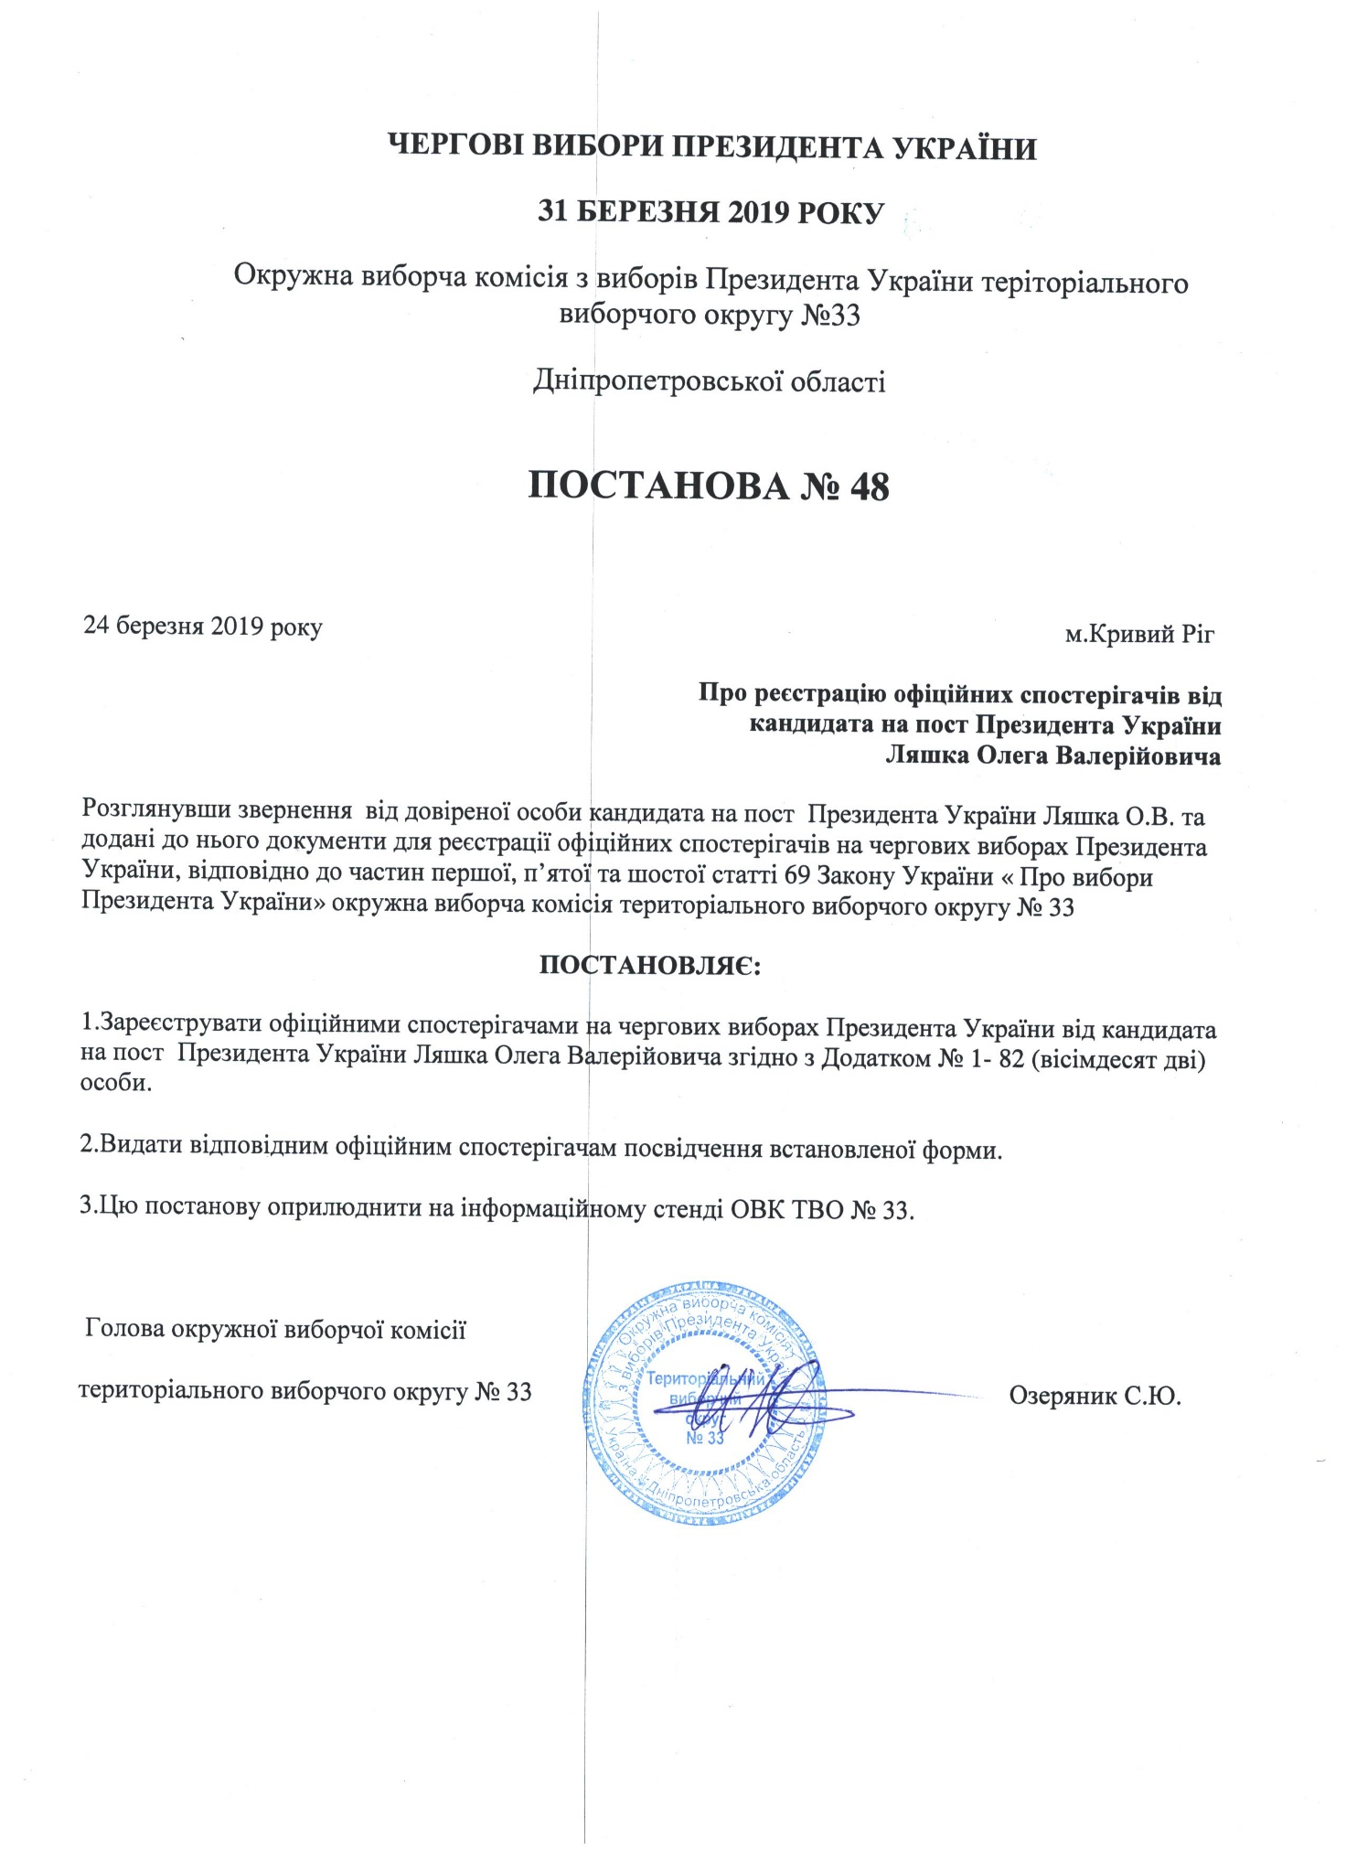

Додаток №1
до постанови окружної
виборчої комісії
№ 48 від 24.03.2019
Список
офіційних спостерігачів від кандидата на пост Президента України
Ляшка О.В.
Богун Том Владиславович
Ковалевич Анна Сергіївна
Гаспарова Валерія Дмитрівна
Енс Дар’я Миколаївна
Богун Леся Вадимівна
Нестор Володимир Євгенійович
Блажко Інна Василівна
Мацеха Даніїл Андрійович
Нагорний Андрій Вікторович
Єлькіна Ірина Валентинівна
Нагорна Наталія Василівна
Штефан Ольга Григорівна
Нестор Микола Євгенійович
Морозова Оксана Миколаївна
Іванченко Артем Станіславович
Причиська Світлана Павлівна
Причиський Павло Сергійович
Пустова Алла Павлівна
Чіп Михайло Степанович
Огнева Ольга Олександрівна
Іванчук Олексій Олексійович
Красіков Сергій Володимирович
Собчак Тетяна Олександрівна
Черепанов Олексій Георійович
Мальчук Владислав Геннадійович
Мальчук Геннадій Макарович
Чумак Сергій Миколайович
Мазур Євгенія Дмитрівна
Шаповал Віталій Анатолійович
Угров Євген Анатолійович
Сисоєв Олег Юрійович
Князєва Тетяна Василівна
Найдьон Олександр Іванович
Старчак Тамара Миколаївна
Зейналов Ренат Рашидович
Степанчук Світлана Володимирівна
Аносова Валентина Олександрівна
Журавель Тетяна Григорівна
Величко Андрій Юрійович
Бугаєва Тетяна Миколаївна
Сірик Євгеній Васильович
Фісюн Юрій Григорович
Янковська Вікторія Віталіївна
Трійчук Володимир Володимирович
Воробей Людмила Сергіївна
Команкова Наталія Вікторівна
Поляков Сергій Сергійович
Снісаренко Наталя Анатоліївна
Поліщук Андрій Петрович
Глинжан Лариса Андріянівна
Василиненко Микита Андрійович
Булавка Лідія Анатоліївна
Панасенко Володимир Анатолійович
Кузіна Ірина Володимирівна
Бородай Сергій Володимирович
Гнідаш Вікторія Олегівна
Боженко Тетяна Станіславівна
Шаповалова Алла Валеріївна
Єлішаєва Аліна Миколаївна
Кучма Ірина Миколаївна
Артеменко Сергій Миколайович
Артеменко Галина Вікторівна
Івакін Олександр Євгенійович
Ляшенко Дмитро Олександрович
Фісанова Тетяна Василівна
Підрушняк Володимир Іванович
Тирса Ольга Анатоліївна
Олинська Олена Єгорівна
Полховський Антон Ігорович
Арнаут Анна Сергіївна
Матюхін Віталій Вікторович
Дмитрієва Юлія Юріївна
Гриценчук Юлія Іванівна
Підгайна Людмила Семенівна
Білоножко Андрій Вікторович
Полховський Ігор Ігорович
Фурдак Руслан Анатолійович
П’яткова Ірина Костянтинівна
Шутенко Антон Сергійович
Єрмак Валерій Миколайович
Артеменко Андрій Вікторович
Бойко Сергій Петрович

Голова окружної виборчої комісії
територіального виборчого округу № 33 Озеряник С.Ю.

